Manual de instalación y uso de códigos para ESP32

Índice

Descarga e Instalación del IDE de Arduino 3

Instalación de librerías 5

Actualizar las credenciales de red 9

# Descarga e Instalación del IDE de Arduino

Paso 1: Ir a la página oficial de Arduino (<https://www.arduino.cc/>), luego hacer clic en “Software” y hacer clic en su sistema operativo para descargar el IDE.

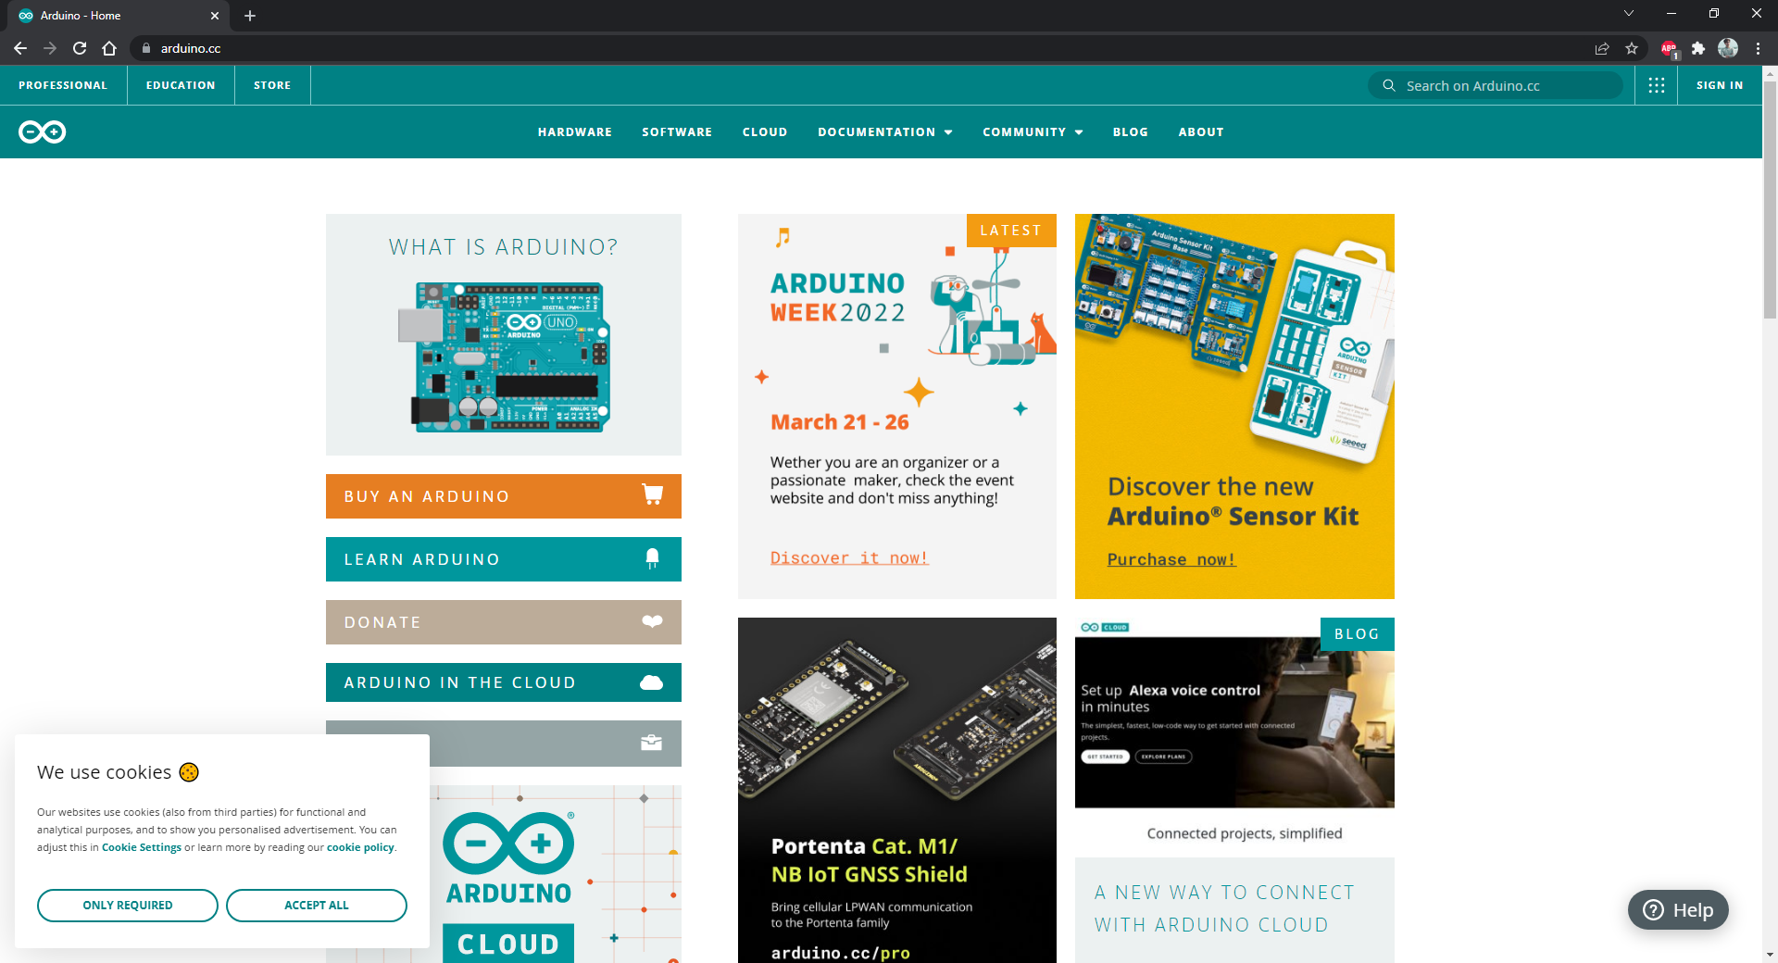

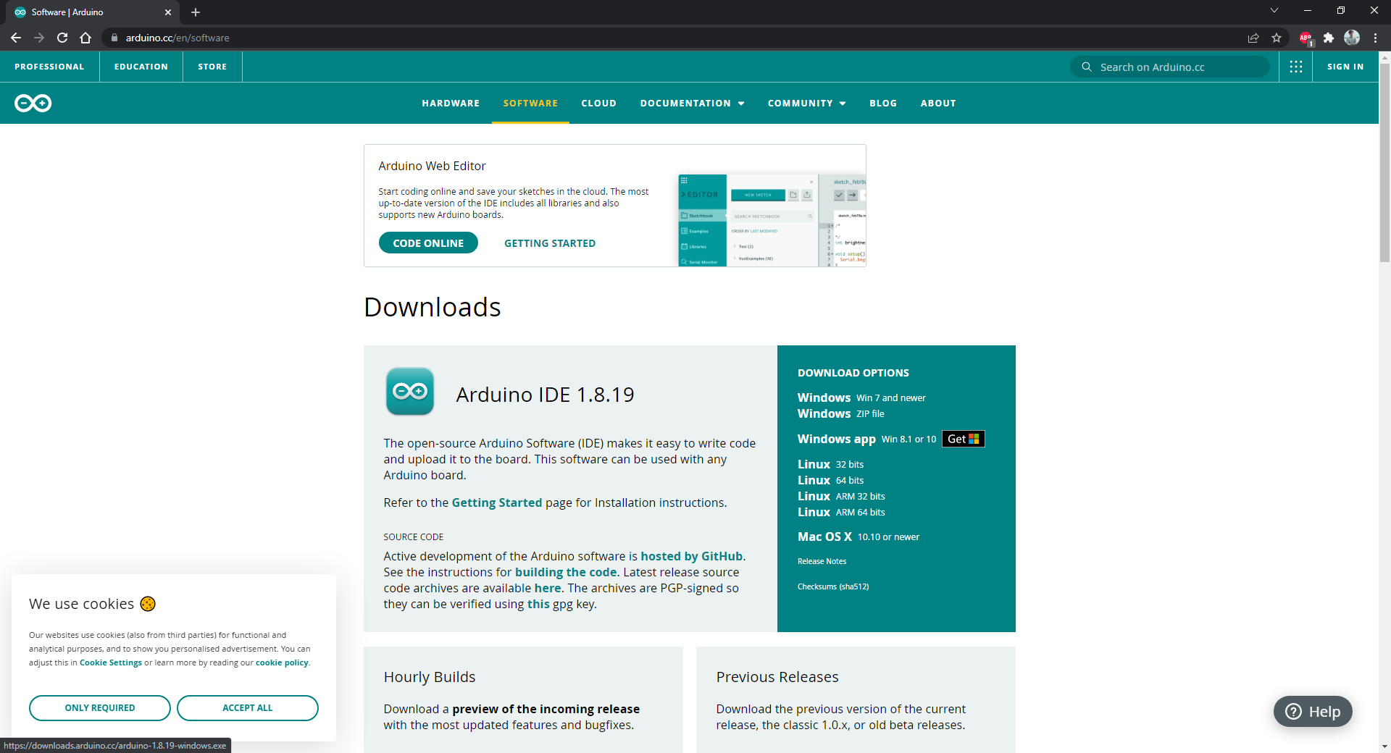

Paso 2: Instalar el IDE de Arduino.

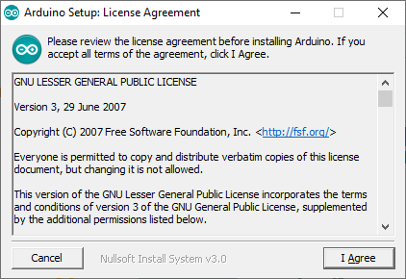

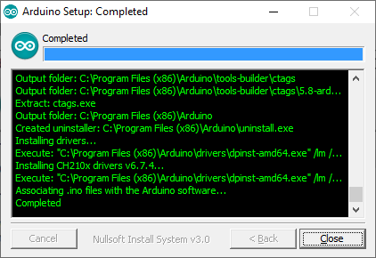

# Instalación de librerías

Paso 1: Abrir el gestor de librerías.

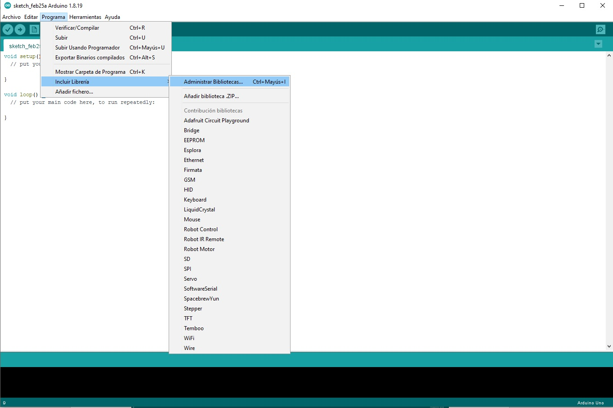

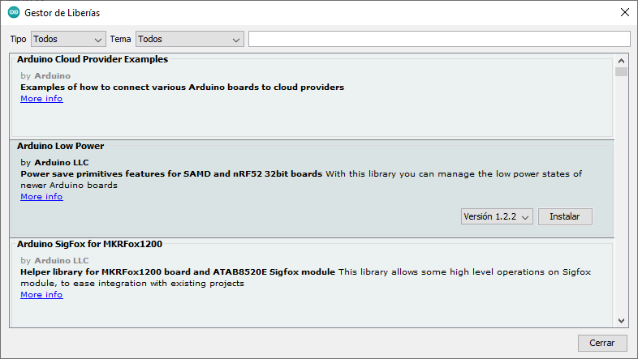

Paso 2: Buscar e instalar la librería “Adafruit MQTT Library”.

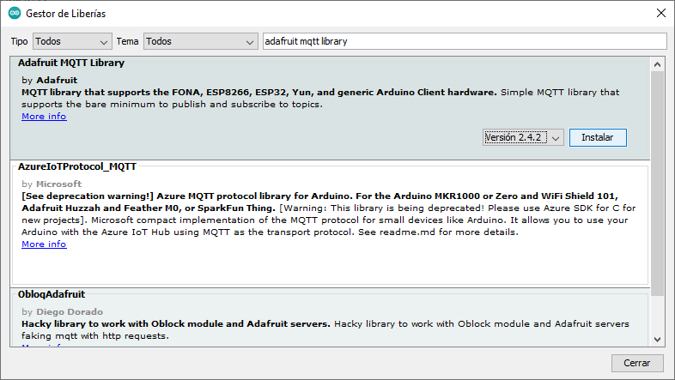

Aparecerá la siguiente alerta. Hacer clic en “Install all”.

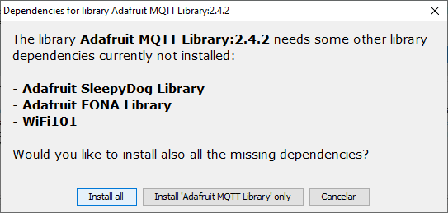

Paso 3: Instalar la librería “EspMQTTClient”.

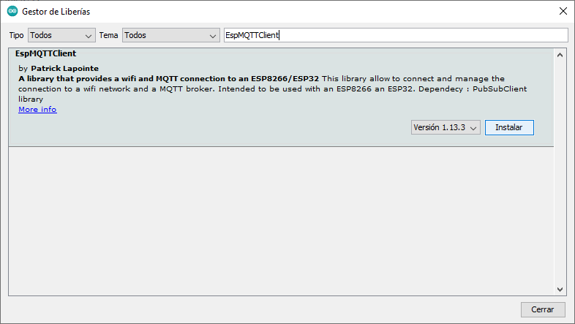

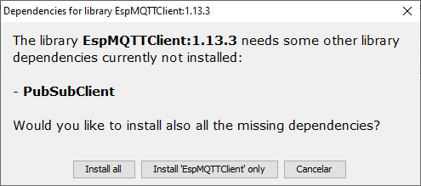Aparecerá la siguiente alerta. Hacer clic en “Install all”.

Paso 4: Instalar la librería “MAX6675 library”.

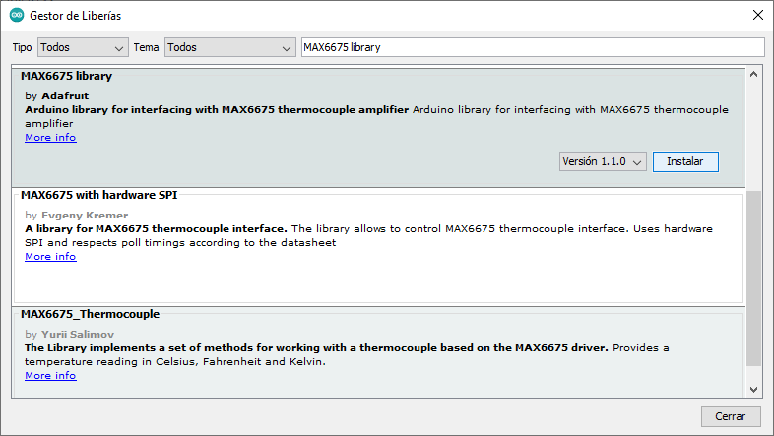

Nota: Instalar la librería creada por Adafruit.

# Actualizar las credenciales de red

Para que el código funcione correctamente, debe actualizar las credenciales de su red WiFi.

